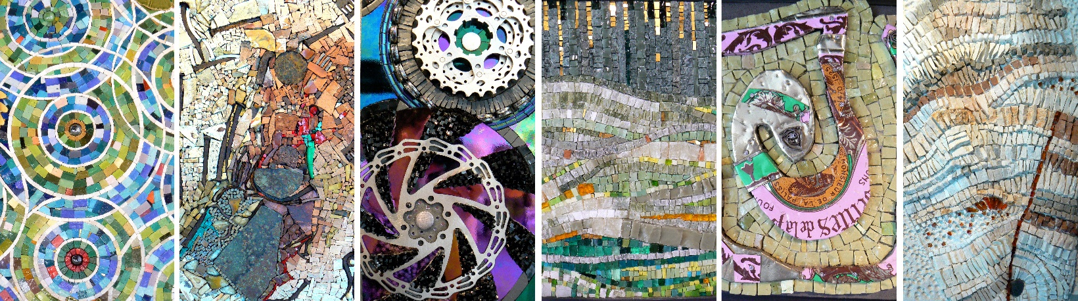
LE MARCHE DE LA TESSELLE
Le samedi 12 novembre 2016
Ce sera l’occasion de mettre en vente vos matériaux, outils, supports, etc….
Il se tiendra au Polyèdre : 4, impasse Saint Jean à Seynod
De 10h à 16 h (Installation à partir de 9h)
Un emplacement se compose d’une table et de 2 chaises.
5 euros l’emplacement.
………………………………………………………………………………………………………………………………
Bulletin de réservation Marché de la Tesselle du 12/11/16

Nom ……………………………………………………Prénom : …………………………………………..
Adresse : …………………………………………………………………………………………………………
…………………………………………………………………………………………………………………………
E-Mail : ……………………………………………………………………………………………………………
Téléphone Portable : …………………………………………………………………………………………
Je réserve …… emplacement(s)
Soit la somme de 5 euros x …. = …………euros
Règlement par chèque
A l’ordre de : Mosaïque Contemporaine en Rhône Alpes Auvergne
A adresser à :
Mme Viviane WOLFF – 116 Allée du Parmelan – 74290 Menthon St Bernard

